Мақат ауданы, Бәйгетөбе ауылдық округі бойынша 2023-2024 жылдарға арналған жайылымдарды басқару және пайдалану жөніндегі жоспарын бекіту туралы
Атырау облысы Мақат аудандық мәслихатының 2023 жылғы 6 маусымдағы № 30-VIII шешімі
Қазақстан Республикасының 2001 жылғы 23 қаңтардағы № 148 "Қазақстан Республикасындағы жергілікті мемлекеттік басқару және өзін-өзі басқару туралы" Заңының 6-бабына, "Жайылымдар туралы" Қазақстан Республикасының 2017 жылғы 20 ақпандағы Заңының 8,13-баптарына сәйкес аудандық мәслихат ШЕШТІ:
1. Мақат ауданы, Бәйгетөбе ауылдық округінің жайылымдары басқару және оларды пайдалану жөніндегі 2023-2024 жылдарға арналған жоспары осы қосымшаға сәйкес бекітілсін.
Мәслихат төрағасы | А. Шанғалаев
Мақат аудандық мәслихатының
2023 жылғы 6 маусымдағы
№ 30-VII шешіміне қосымша
Бәйгетөбе ауылдық округі бойынша 2023-2024 жылдарға арналған жайылымдарды басқару және пайдалану жөніндегі жоспар
Осы Мақат ауданы, Бәйгетөбе ауылдық округі бойынша 2023-2024жылдарға арналған жайылымдарды басқару және пайдалану жөніндегі жоспар (бұдан әрі – Жоспар) Қазақстан Республикасының 2001 жылғы 23 қаңтардағы "Қазақстан Республикасындағы жергілікті мемлекеттік басқару және өзін-өзі басқару туралы", 2017 жылғы 20 ақпандағы "Жайылымдар туралы" Заңдарына, Қазақстан Республикасы Премьер-Министрінің орынбасары – Қазақстан Республикасы Ауыл шаруашылығы Министрінің 2017 жылғы 24 сәуірдегі № 173 "Жайылымдарды ұтымды пайдалану қағидаларын бекіту туралы" бұйрығына (Қазақстан Республикасының нормативтік құқықтық актілері мемлекеттік тізімінде 111938 нөмірмен тіркелген), Қазақстан Республикасы Ауыл шаруашылығы Министрінің 2015 жылғы 14 сәуірдегі № 3-3/332 "Жайылымдардың жалпы алаңына түсетін жүктеменің шекті рұқсат етілетін нормасын бекіту туралы" бұйрығына (Қазақстан Республикасының нормативтік құқықтық актілері мемлекеттік тізімінде 89660 нөмірмен тіркелген) сәйкес жасақталған.
Жоспар жайылымдарды ұтымды пайдалану, жемшөпке қажеттілікті тұрақты қамтамасыз ету және жайылымдардың тозу процестерін болғызбау мақсатында қабылданады.
Жоспар мыналарды қамтиды:
1) құқық белгілейтін құжаттар негізінде жер санаттары, жер учаскелерінің меншік иелері және жер пайдаланушылар бөлінісінде әкімшілік-аумақтық бірлік аумағында жайылымдардың орналасу схемасын (картасын)(қосымша 1);
2) жайылым айналымдарының қолайлы схемаларын (қосымша 2);
3) жайылымдардың, оның ішінде маусымдық жайылымдардың сыртқы және ішкі шекаралары мен алаңдары, жайылымдық инфрақұрылым объектілері белгіленген картаны (қосымша 3);
4) жайылым пайдаланушылардың су тұтыну нормасына сәйкес жасалған су көздерiне (көлдерге, өзендерге, тоғандарға, апандарға, суару немесе суландыру каналдарына, құбырлы немесе шахталы құдықтарға) қол жеткізу схемасын (қосымша 4);
5) жайылымы жоқ жеке және (немесе) заңды тұлғалардың ауыл шаруашылығы жануарларының мал басын орналастыру үшін жайылымдарды қайта бөлу және оны берілетін жайылымдарға ауыстыру схемасын (қосымша 5);
6) аудандық маңызы бар қала, кент, ауыл, ауылдық округ маңында орналасқан жайылымдармен қамтамасыз етілмеген жеке және (немесе) заңды тұлғалардың ауыл шаруашылығы жануарларының мал басын шалғайдағы жайылымдарға орналастыру схемасын (қосымша 6);
7) ауыл шаруашылығы жануарларын жаюдың және айдаудың маусымдық маршруттарын белгілейтін жайылымдарды пайдалану жөніндегі күнтізбелік графикті қамтиды (қосымша 7).
Жоспар жайылымдарды геоботаникалық зерттеп-қараудың жай-күйі туралы мәліметтер, ветеринариялық-санитариялық объектілер туралы мәліметтер, иелерін – жайылым пайдаланушыларды, жеке және (немесе) заңды тұлғаларды көрсете отырып, ауыл шаруашылығы жануарлары мал басының саны туралы деректер, ауыл шаруашылығы жануарларының түрлері мен жыныстық жас топтары бойынша қалыптастырылған үйірлердің, отарлардың, табындардың саны туралы деректер, шалғайдағы жайылымдарда жаю үшін ауыл шаруашылығы жануарларының мал басын қалыптастыру туралы мәліметтер, екпе және аридтік жайылымдарда ауыл шаруашылығы жануарларын жаю ерекшеліктері, малды айдап өтуге арналған сервитуттар туралы мәліметтер, мемлекеттік органдар, жеке және (немесе) заңды тұлғалар берген өзге де деректер ескеріле отырып, жергілікті өзін-өзі басқару органдарының, ауыл, ауылдық округ әкімдері және жайылым пайдаланушылардың қатысуымен қабылданды.
Мақат ауданы, Бәйгетөбе ауылдық округі аумағының жалпы ауданы 50300 га, оның ішінде елді мекен жерлері - 15600 га, босалқы жерлер - 34700 га.
Әкімшілік-аумақтық бөлінісі бойынша Бәйгетөбе ауылдық округінде 1 ауылдық елді мекен бар.
Бәйгетөбе ауылдық округінің жер бедері-жазық. Округ аумағы Каспий маңы ойпатының орталық бөлігі шегіндегі шөлейт-дала климаты аймағында орналасқан. Климаты күрт континенталды, қысқа қарлы, бірақ қысы өте суық және ыстық ұзақ жаз. Қаңтардың орташа температурасы -15°С,-35°С , шілдеде +22-23 °С. Жауын-шашынның орташа жылдық мөлшері 200-214 мм. Шөлейт топырақтарда типчак, қауырсын, жусан өседі. Қасқыр, түлкі, қоян, қабан, ақбөкен, сарышұнақ мекендейді. Үйрек, қаз, шағала,чибис және басқалар ұя салады.
Топырағы негізінен шырынды көп жылдық сортаңдары басым жайылымдар (сарсазан, сүйелді аққулар, күмбездер, поташниктер, сортаң топырақтар).
2023 жылдың 1 қаңтарынаБәйгетөбе ауылдық округінде (жеке ауласында, шаруа қожалықтарында) 490 бас ірі қара, 1068 бас ұсақ мал, 594 бас жылқы, 127 түйе бар.
Мал басына түсетін жүктеме нормасын МІҚ- 18 га/бас, ұсақ мал-3,6 га/бас, жылқы – 21,6 га/бас, түйе-25,2 га/бас деп алсақ, жергілікті халықтың жеке ауласындағы ауыл шаруашылығы жануарларын жаю үшін 28695,6 га жайылым қажет.
Есебі:
МІҚ үшін –490гол.*18га./бас=8820 га.
Ұсақ мал үшін – 1068гол.*3,6га./бас= 3844,8га.
Жылқы үшін –594гол.*21,6га./бас=12830,4 га.
Түйе үшін –127гол.*25,2 га./бас=3200,4га.
8820га.+ 3844,8га.+ 12830,4 га.+ 3200,4 га.=28695,6 га.
Бәйгетөбе ауылдық округінің аумағында 1 (бір) мал қорымы бар.
Бәйгетөбе ауылдық округінің аумағында аридтік жайылымдар жоқ.
Бәйгетөбе ауылдық округінде мал айдауға арналған сервитуттар орнатылмаған.
Жоғарыда баяндалғанның негізінде, "Жайылымдар туралы" Қазақстан Республикасы Заңының 15-бабы 3-тармағына сәйкес, ауыл шегінде жайылымдармен қамтамасыз етілмеген жергілікті халықтың жеке ауласындағы және Бәйгетөбе ауылдық округінің шаруа және фермер қожалықтарының ауыл шаруашылығы жануарлары осы жоспарға 5-қосымшаға сәйкес шалғайдағы жайылымдарға ауыстырылады.
Бәйгетөбе ауылдық округіндегі
2023-2024 жылдарға арналған
жайылымдарды басқару және
оларды пайдалану жөніндегі
жоспарға 1-қосымша
Құқық белгілейтін құжаттар негізінде жер санаттары, жер учаскелерінің меншік иелері және жер пайдаланушылар бөлінісінде Бәйгетөбе ауылдық округі аумағында жайылымдардың орналасу схемасы (картасы)

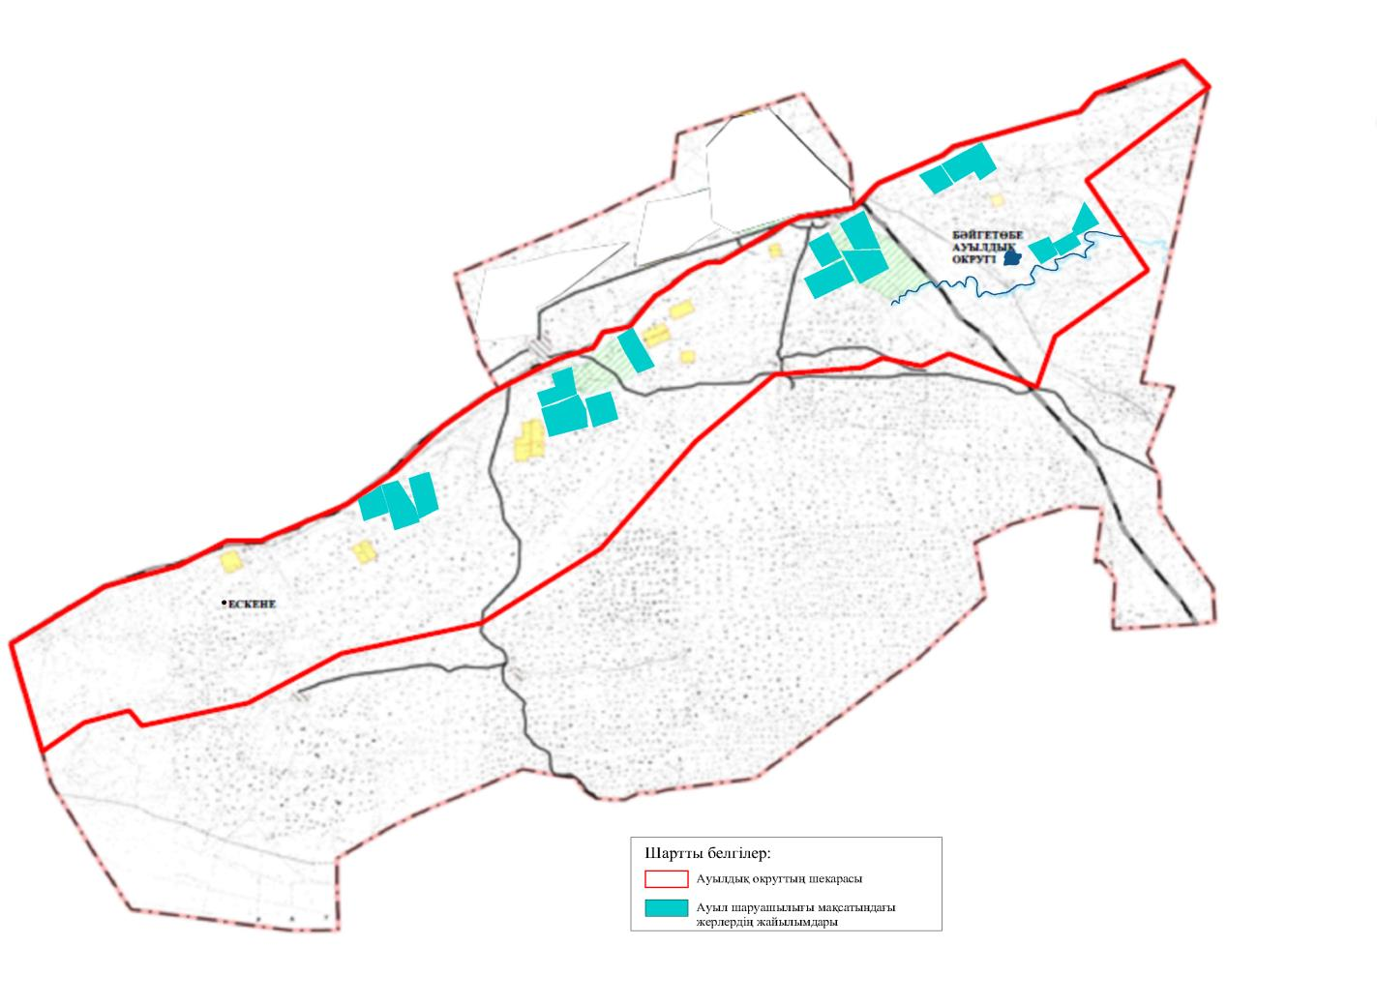

Бәйгетөбе ауылдық округіндегі
2023-2024 жылдарға арналған
жайылымдарды басқару және
олардыпайдалану жөніндегі
жоспарға 2-қосымша
Жайылым айналымдарының қолайлы схемалары Бәйгетөбе ауылдық округі үшін қолайлы жайылым айналымдарының схемасы

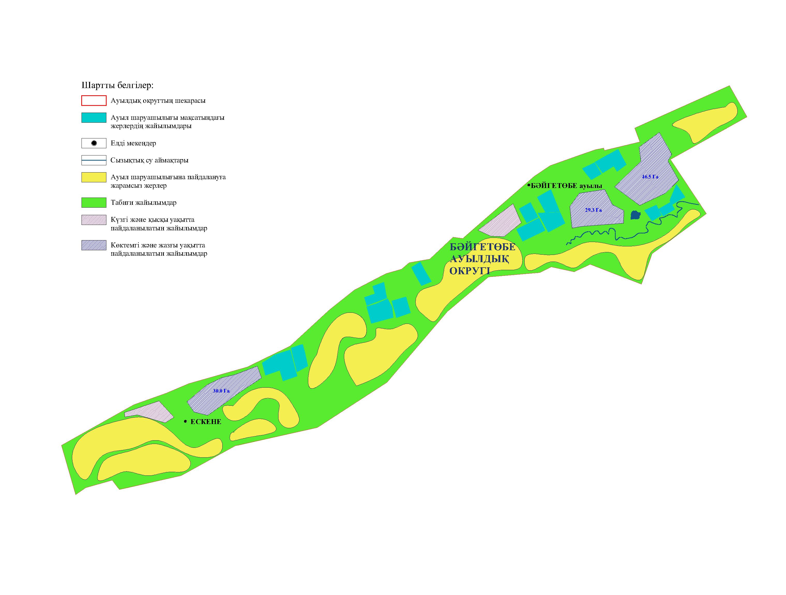

Бәйгетөбе ауылдық округіндегі
2023-2024 жылдарға арналған
жайылымдарды басқару және
оларды пайдалану жөніндегі
жоспарға 3-қосымша
Жайылымдардың, оның ішінде маусымдық жайылымдардың сыртқы және ішкі шекаралары мен алаңдары, жайылымдық инфрақұрылым объектілері белгіленген карта

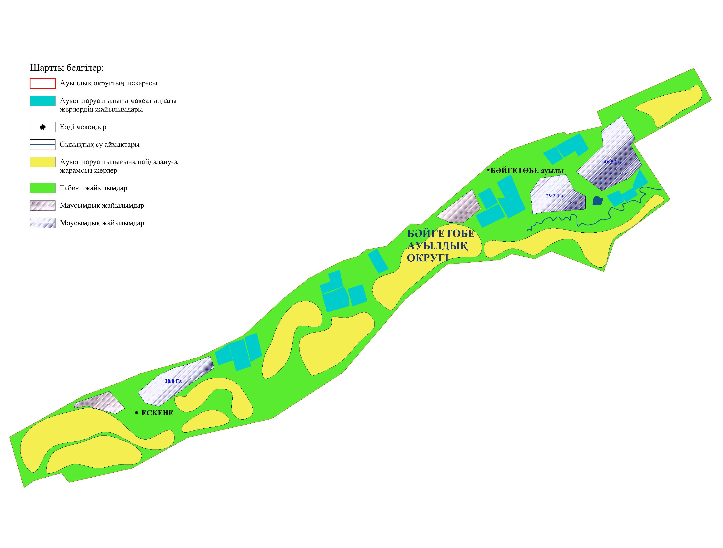

Бәйгетөбе ауылдық округіндегі
2023-2024 жылдарға арналған
жайылымдарды басқару және
оларды пайдалану жөніндегі
жоспарға 4-қосымша
Жайылым пайдаланушылардың су тұтыну нормасына сәйкес жасалған су көздеріне (көлдерге, өзендерге, тоғандарға, апандарға, суару немесе суландыру каналдарына, құбырлы немесе шахталы құдықтарға) қол жеткізу схемасы

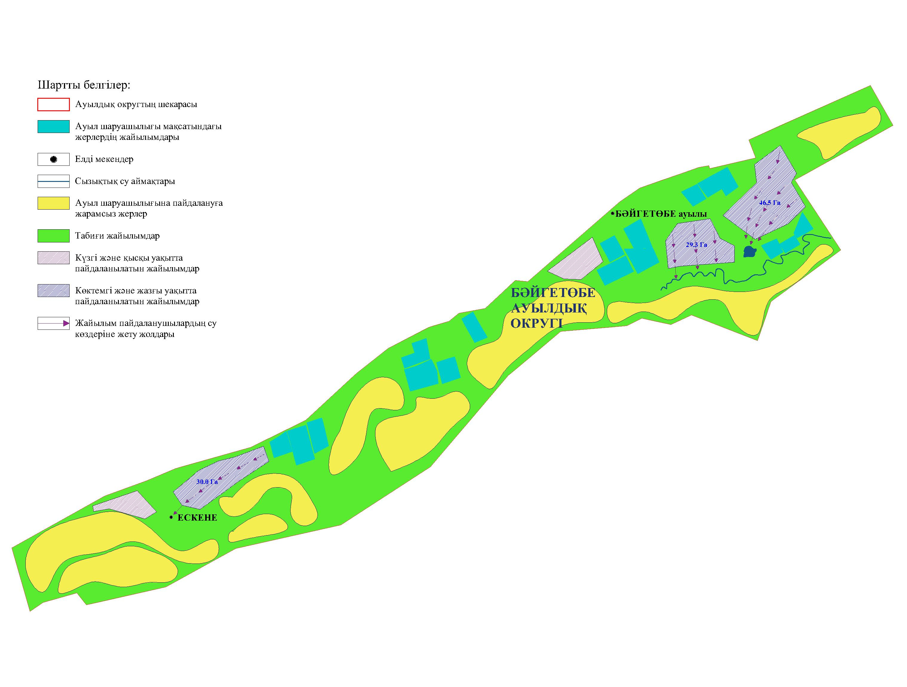

Бәйгетөбе ауылдық округіндегі
2023-2024 жылдарға арналған
жайылымдарды басқару және
оларды пайдалану жөніндегі
жоспарға 5-қосымша
Жайылымы жоқ жеке және (немесе) заңды тұлғалардың ауыл шаруашылығы жануарларының мал басын орналастыру үшін жайылымдарды қайта бөлу және оны берілетін жайылымдарға ауыстыру схемасы

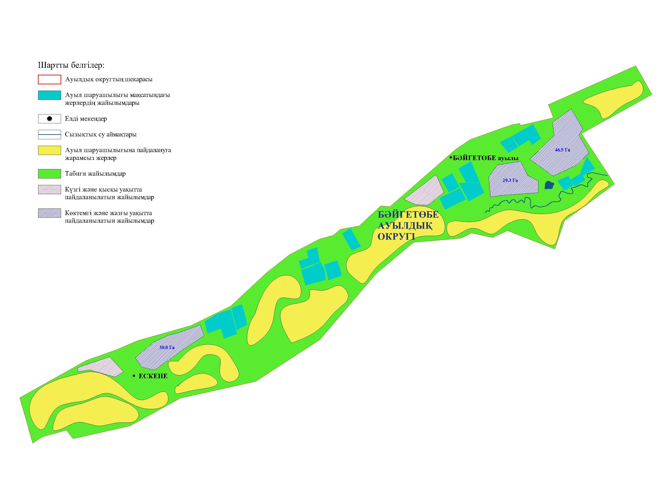

Бәйгетөбе ауылдық округіндегі
2023-2024жылдарға арналған
жайылымдарды басқару және
оларды пайдалану жөніндегі
жоспарға 6-қосымша
Бәйгетөбе ауылдық округі маңында орналасқан жайылымдармен қамтамасыз етілмеген жеке және (немесе) заңды тұлғалардың ауыл шаруашылығы жануарларының мал басын шалғайдағы жайылымдарға орналастыру схемасы

Бәйгетөбе ауылдық округіндегі
2023-2024жылдарға арналған
жайылымдарды басқару және
оларды пайдалану жөніндегі
жоспарға 7-қосымша
Ауыл шаруашылығы жануарларын жаюдың және айдаудың маусымдық маршруттарын белгілейтін жайылымдарды пайдалану жөніндегі күнтізбелік графигі

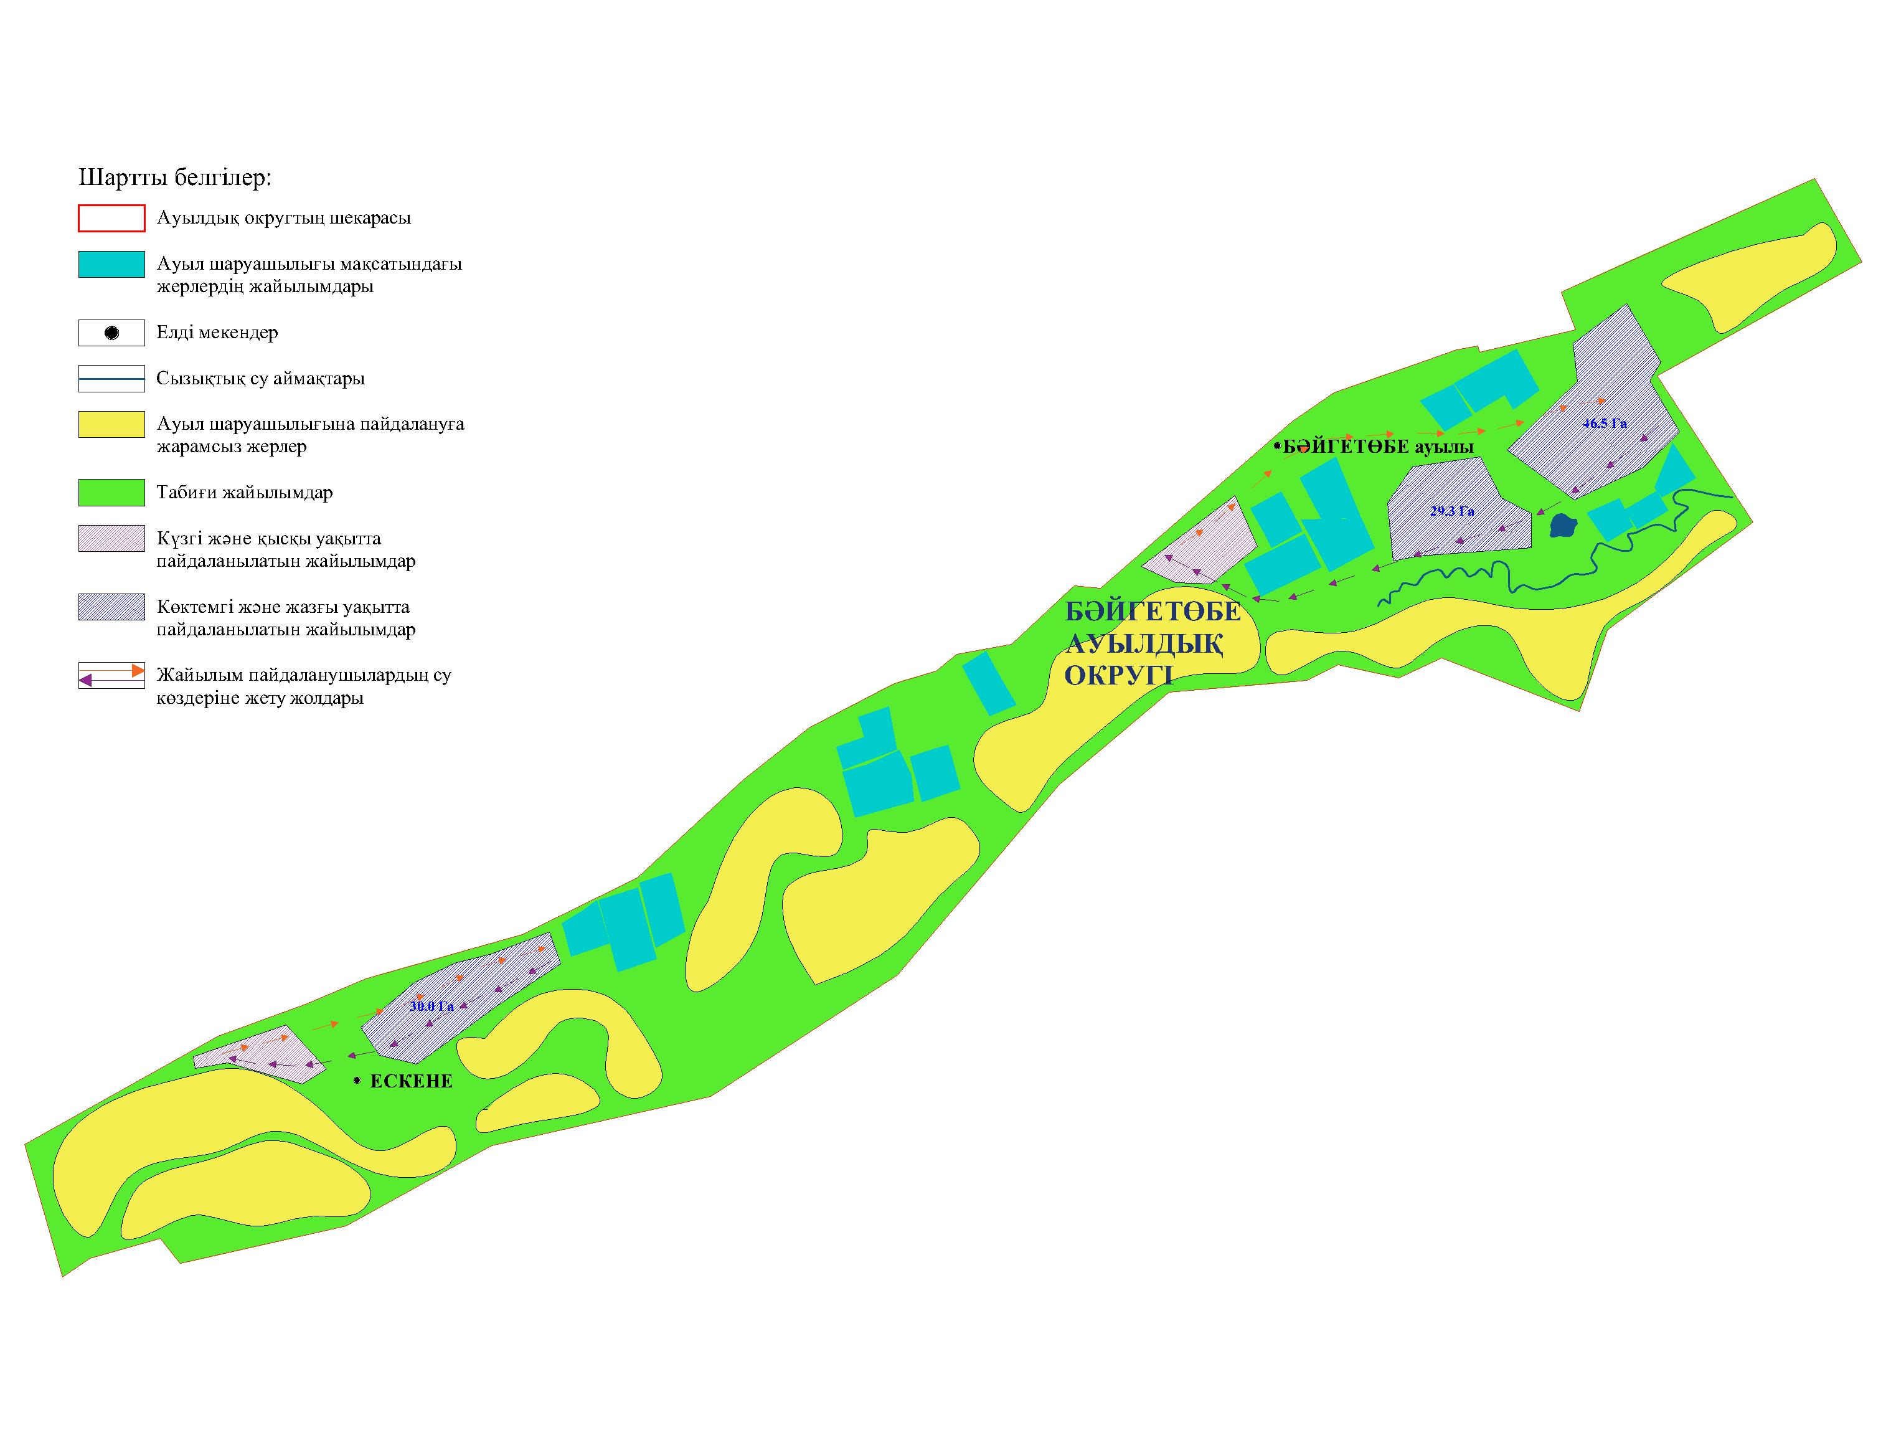

Бәйгетөбе ауылдық округінің жеке және заңды тұлғаларының ауыл шаруашылығы жануарларының мал басын орналастыру үшін жайылымдарды қайта бөлу туралы мәліметтер
Кесте № 1
№ | Атауы | Мал саны | Жайылымдардың болуы, га | Қажеттілік, га | Жетіспеушілік (-)/артығы(+), га | Жетіспеушілікті қанағаттандыру
1 | Халықтың жеке ауласындағы ауыл шаруашылығы жануарларының мал басы | МІҚ - 490бас Ұсақ мал –1068 бас Жылқы -594 бас Түйе –127 бас | 0 | 28695,6 | -28695,6 | Шалғайдағы жайылымдарға ауыстыру

© 2012. Қазақстан Республикасы Әділет министрлігінің «Қазақстан Республикасының Заңнама және құқықтық ақпарат институты» ШЖҚ РМК

